REGATA CÁDIZ – SANTO DOMINGO

2003

Para Barcos I.M.S. – I.R.C. – CATAMARANES - MULTICASCOS DE COMPETICION – OPEN

INSTRUCCIONES DE REGATA

La Regata Cádiz - Santo Domingo se celebrará en aguas del océano Átlantico entre los días 22 de Noviembre 2003 y 22 de Diciembre de 2003, ambos inclusive, esta regata está organizada por Difusión Náutica S.L. y con la colaboración del Real Club Náutico del Puerto de Santa María, el Club de Mar de Puerto de Sherry, la Real Federación Española de Vela, la Federación Andaluza de Vela, la Federación Dominicana de Vela y con la colaboración especial de Diputación de Cádiz y el Consorcio Mundo Vela.
La Regata Cádiz - Santo Domingo es una Regata de Altura de Cruceros inscrita en el calendario de la Real Federación Española de Vela.

1. REGLAS
La regata se regirá por:
a) Las reglas de regata tal y como se definen en el Reglamento de Regatas a Vela de la ISAF 2001 – 2004 (RRV)
;
b) El Reglamento Técnico de Cruceros 2003 y sus anexos;
c) El Reglamento de Medición IMS;
d) Las Reglas IMS de Habitabilidad;
e) Las Reglas Especiales para regatas de Alta Mar del Offshore Racing Council (O.R.C.); (2002-2003); Categoría 2
f) El Reglamento de Medición I.R.C
- El Reglamento de Medición M.O.C.R.A para Catamaranes;
- El Reglamento de Multicascos de Competición.

De existir alguna discrepancia entre el Anuncio y las presentes Instrucciones, prevalecerán éstas últimas.

2. PUBLICIDAD
Mientras estén en regata los barcos inscritos exhibirán en ambos costados de su casco y en su botavara adhesivos publicitarios, un banderín en el backstay y lona numeral en las bandas, que serán proporcionados por el comité organizador así como las instrucciones para su correcto uso. El incumplimiento de esta Instrucción podrá ser penalizado por el Jurado y descalificado el barco si la falta persiste.
3 TRIPULACIONES
(a) Será obligatorio que todos los tripulantes que participen en la regata consten previamente inscritos en la lista de tripulantes del barco y además hayan firmado la aceptación individual de responsabilidad. Ningún tripulante que no conste así inscrito podrá incorporarse a un barco en ningún momento de la regata.

(b) ELEGIBILIDAD
Los participantes deberán cumplir las condiciones de elegibilidad reflejadas en el Apéndice 2, reglamentación 21 de la ISAF, y en las Prescripciones de la RFEV a dicho Apéndice.
(c) Los participantes de nacionalidad o residencia legal en España deberán estar en posesión de la licencia federativa de deportista para 2003.

4. CLASES QUE PARTICIPAN
4.1 Podrán participar en esta regata los barcos con Certificado de Medición y Habitabilidad IMS para 2003, barcos con certificado I.R.C. 2003, Catamaranes con certificado MOCRA, Multi 2000 , Barcos Multicascos de Competición y OPEN barcos llegados que no clasifican.
4.2. Se establecen los siguientes grupos (Reglas 401.3 y 507 del RTC modificadas)

 | Grupo | ESLORAS | GRUPO
Con /sin  Publicidad | IMS | Más de 8,50 metros | Con cert. IMS
Con /sin  Publicidad | IRC | Más de 8,50 metros | Con Cert. IRC
Con /sin  Publicidad | Catamarán | Más de 8,50 metros | Con Cert. Multi 2000
Con /sin  Publicidad | MULTICASCOS DE COMPETICIÓN | Más de 8,50 metros | Multicascos de Comp.
Con /sin  Publicidad | OPEN | Más de 8,50 metros | Barcos que llegan pero no clasifican

4.3. Para formar un grupo deberá haber un mínimo de 3 barcos inscritos de ése grupo.

4.4. Si en un grupo no hay un mínimo de 3 barcos, estos se podrán agrupar a efectos de clasificación y salidas a otro grupo.

5. PROGRAMA
El programa del evento es el siguiente:

FECHA | HORA | ACTO
17 – 11  18 – 11  Del 19 al 21 – 11  21 - 11 | 10.00  10:00 a 18.00 horas  a partir 12.00 horas  de 11 a 18 horas  11.00 horas  13.00 horas  21.00 horas | * Apertura Oficina de Regatas.  * Registro de participantes  - Entrega Instrucciones de Regata  - Todos los barcos en Puerto Sherry  - Revisiones de seguridad  Reunión de Patrones  Rueda de Prensa  Cena Oficial despedida
22 - 11 | 13.00. | Salida de la Prueba
22 - 12 | 17.00. h. local | Finalización de la Prueba
22 - 12 | 20.00. h.local | Entrega de Premios. En Santo Domingo

El Comité de Regata podrá alterar ó modificar éste programa por causas metereológicas ú otras razones.

6 RECORRIDO
Ver Anexo 1 ( Recorrido por la Bahia de Cádiz). Una vez terminado, rumbo a Lanzarote dejando la Isla por estribor (virar boya Marina Rubicón), de este paso rumbo a la República Dominicana, con llegada en Santo Domingo. ( Ver Anexo 2) .(.aproximado 3.738.- millas)

(a) Se podrá parar en Canarias, informando al Comité de Regatas del motivo, lugar, día de llegada y de partida, subir y bajar tripulantes siempre que estén en la hoja de tripulantes, cargar víveres o gasoil y reparar o cambiar cualquier equipamiento del barco, sin ser penalizado. El tiempo invertido en la parada es tiempo que pierde el participante en el computo general. Esta modificación de las reglas 47.1 y 47.2 del RRV se aplicará excepcionalmente a un barco que efectúe la parada en Canarias y cumpla con los requisitos expuestos en ésta Instrucción; cualquier otra acción que infrinja las reglas 47.1 y 47.2 será penalizada a criterio del Jurado, incrementando entre 10 y 15 horas el tiempo real del barco infractor.
(b) El Anexo 1 muestra la línea de salida con el recorrido en la Bahía de Cádiz con las balizas de recorrido indicando su forma y color. El Anexo 2 identifica la llegada en Santo Domingo.
(c) Declaración de recorrido. Los responsables de cada barco entregarán a la llegada una declaración firmada del Recorrido en la que harán constar su situación, dirección é intensidad del viento y rumbo del barco a determinada hora, a intervalos, como mínimo, de un día. Podrá ser penalizado, a criterio del Jurado, el barco que incumpla ésta Instrucción.
.
  - Será responsabilidad del armador o responsable de cada barco cumplir con las normas legales previstas para las embarcaciones de recreo, tanto con carácter general como en especial para su gobierno, despacho y seguridad.

7 PENALIZACIONES

(a) Desde que los barcos estén en la zona de salida y durante el recorrido por la bahía de Cádiz ,hasta virar la baliza.¿¿... por infracción de reglas de la Parte 2 se aplicará la regla 44 RRV(giros de 720º) y volverá a ser de aplicación la regla 44 a partir de 2 millas antes de la línea de llegada.
Desde que los barcos dejen la bahía de Cádiz hasta 2 millas antes de la llegada, será de aplicación las reglas de la Parte B del Reglamento para Evitar Abordajes en la Mar. (RIPAM)

(b) Llamada Individual. Si un barco infringe la regla 29.1 durante el último minuto y no regresa a la línea de pre-salida para salir, será penalizado con una hora en lugar de la descalificación en la prueba. (Modificación de la regla 29.1 RRV)

(c) Durante la travesía está permitido el uso del motor exclusivamente para cargar las baterías, y la energía de las baterías podrá utilizarse para la radio, aparatos de navegación, potabilizadora de agua y otras funciones necesarias para la navegación y seguridad, pero no podrá utilizarse el motor para la propulsión del barco. ( Una vez se vire la Boya de Marina Rubicon el que quiera entrar en el puerto podrá poner el motor para entrar y salir del mismo, siendo obligatorio el pararlo al volver a tomar la baliza de paso ).

(d) El incumplimiento de cualquier Instrucción de Regata, será motivo de una penalización sobre el tiempo real del barco según criterio del Jurado.

8.

INVENTARIO DE VELAS. INSPECCIÓN Y MEDICIÓN

8.1 No está limitado el número de velas que un barco puede llevar a bordo.

8.2 Los barcos deberán estar en Puerto Sherry a disposición del Comité de Regatas a partir del 18 de Noviembre.
Del 19 al 21 de noviembre se realizarán controles obligatorios de Seguridad y Medición.
8.3 Los barcos podrán ser inspeccionados en la llegada por iniciativa del Comité de Regatas ó a petición del Comité Organizador ó del Jurado.

9. PUNTUACION
9.1 Se aplicará el Sistema de Puntuación Baja descrito en la regla A 4.1 del RRV.

10. CLASIFICACIONES

10.1 Las clasificaciones se establecerán, de acuerdo con las reglas IMS – 203.3 TMF Tiempo sobre tiempo e IRC 506.1 Tiempo sobre tiempo del RTC. Los Catamaranes MOCRA – Multi 2000 Tiempo sobre tiempo, Multicascos de Competición en Tiempo Real y Open no tienen clasificación solo son considerados como barcos llegados sin tiempo.

  - Habrá una clasificación para cada uno de los grupos establecidos: IMS, IRC, Catamaranes y Multicascos de Competición. Open no clasifican.
10.3 Si dentro de un grupo hay 3 o más barcos de una clase, se podrán hacer clasificaciones por clases.

11. SEGURIDAD

  - La seguridad de esta regata estará considerada como de Categoría 2, de acuerdo con las Reglas Especiales para Regatas de Alta Mar del ORC (2002-2003).
  - Todos los barcos tendrán que estar equipados con una radiobaliza, una radio VHF con 55 canales y 25 watts de potencia en perfecto estado de funcionamiento y una BLU de 100 W o sistema via satélite. Durante la regata se utilizará el sistema Yacht Control para la transmisión de los mensajes de posición, rumbo y velocidad para el seguimiento de los barcos. La escucha por el canal 16 y 72 será obligatoria a las 08.00 h y las 20.00 h. o por BLU en frecuencia 14.358 – 4145 a las 18.00 horas GMT. A las 20.00 GMT en las frecuencias 14.358 – 4145 el Sr. Rafael del Castillo dará información de la Regata
  - Será responsabilidad del armador o responsable de cada barco cumplir con las normas legales previstas para las embarcaciones de recreo, tanto con carácter general como en especial para su gobierno, despacho y seguridad.
  - Los barcos estarán equipados con el sistema Yacht Control que se facilitará en la salida y se recogera en la llegada. Es obligatorio el montaje, la devolución y el buen funcionamiento del mismo durante la regata.
  - La balsa salvavidas es obligatoria y debe de tener capacidad para el mismo número de tripulantes inscritos.
  - Si un barco decide retirarse de la prueba, lo notificará lo antes posible al Comité de Regatas vía radio y el Comité de Regatas le confirmará la recepción del mensaje.
- AVISOS Y MODIFICACIONES A LAS INSTRUCCIONES DE REGATA
Los Avisos a los participantes se publicarán en el TOA situado en las oficinas de Mundo Vela en Puerto Sherry.
Cualquier modificación a las Instrucciones de Regata se publicará en el TOA como mínimo dos horas antes de la señal de atención para la salida.
13 SEÑALES EN TIERRA.
Estas señales se darán en el mástil situado en Puerto Sherry.
14 SALIDA
(a) La zona de salida se define como el rectángulo que cubre una superficie de 100 metros barlovento y sotavento de la línea y 50 metros hacia fuera de cada extremo de la línea.
(b) Se dará una salida conjunta para todos los grupos.
(c) Las señales de salida se darán de la siguiente forma: (modifica la regla 26 RRV)
Atención Bandera de Mundo Vela 1 sonido 10 minutos
Preparación Bandera P, I, ó negra izada 1 sonido 5 minutos
Ultimo minuto Bandera P, I, ó negra arriada 1 sonido 1 minuto
Salida Banderas arriadas 1 sonido 0 minutos

- En caso de llamada general, la señal de Atención para la nueva salida se dará tan pronto como sea posible. (Modificación de las reglas 26 y 29.3 RRV y Señal Primer Repetidor.
- El procedimiento de salida se intentara radiar por el canal 9. No será motivo de reclamación el que no se haya escuchado por radio el procedimiento de salida.
- Antes ó con la señal de Atención el barco del Comité de Regatas mostrará, en la línea de salida, el rumbo de aguja desde la línea de salida hacia la baliza 1 ó de desmarque.
15 Línea de salida
(a) Estará determinada entre el mástil del barco del Comité de Regatas y el mástil del barco visor. Ambos enarbolarán una bandera de color naranja
- Ningún barco saldrá más tarde de 10 minutos después de su señal de salida. El Comité de Regatas podrá modificar éste plazo si existe una razón para hacerlo.
16 Llamadas
En adición a la regla 29.2 RRV, en caso de una Llamada Individual el Comité de Regatas podrá transmitir por radio, canal 9, los números de vela ó nombre de los barcos infractores. La no recepción de ésta llamada no podrá ser objeto de reclamación. También se podrá informar vía radio en caso de Llamada General.
17 La Llegada
Su situación está definida en el Anexo 2. Cuando un barco termine de noche ó con poca visibilidad, deberá iluminar su número de vela con la potencia adecuada al cruzar la línea de llegada. Además, hará todo lo posible para identificarse vía radio ante el Comité de Regatas.
18 Tiempo Límite
Para todos los barcos participantes, el Tiempo Límite finaliza el día 22 de Diciembre a las 1700. hora local (modificación de la regla 35 RRV)
19 Protestas
(a) Después de dejar la Bahía de Cádiz, un barco que tenga la intención de protestar contra otro barco, deberá informar por radio, canal 9, al otro barco y al Comité de Regata, del incidente, lugar y momento en que ocurrió y testigos si los hay. El Comité de Regata le confirmará la recepción del mensaje. De igual manera se procederá si el que desea protestar fuere el Comité de Regatas ó el Jurado. (modificación de las reglas 61.1 (a) y 61.3 RRV). Después de la llegada la protesta se formalizará por escrito en la Oficina de Regatas dentro del plazo para protestas.
(b) Después de la salida, no se aceptarán protestas de medición entre barcos.
20 Plazos
El plazo general de protestas y peticiones de reparación será de 2 horas después de la hora de llegada del barco que protesta. Para otras peticiones de reparación ó solicitudes de reapertura de audiencia será de 60 minutos después de tener conocimiento del hecho que motiva la petición ó de ser informado de la resolución del Jurado.
21 Audiencias
Las audiencias de las protestas tendrán lugar en La Marina Bartolome Colon en Santo Domingo entre los días 20 al 22 de diciembre
.
  - Será responsabilidad del armador o responsable de cada barco cumplir con las normas legales previstas para las embarcaciones de recreo, tanto con carácter general como en especial para su gobierno, despacho y seguridad.

22 TROFEOS
Se indicarán en el T.O.A previamente a la salida programada

REGATA CADIZ – SANTO DOMINGO
CATEGORIA IRC GENERAL
1º
2º
3º
REGATA CADIZ – SANTO DOMINGO
IRC DE 8 A 12 METROS
1º
2º
3º

REGATA CADIZ – SANTO DOMINGO
IRC DE 12 A 14 METROS
1º
2º
3º
REGATA CADIZ – SANTO DOMINGO
IRC MÁS DE 14 METROS
1º
2º
3º

REGATA CADIZ - SANTO DOMINGO
CATEGORIA CATAMARANES DE CRUCERO
1º
2º
3º

REGATA CADIZ SANTO DOMINGO
CATEGORIA – MULTICASCOS COMPETICIÓN
1º
2º
3º

REGATA CADIZ – SANTO DOMINGO
CATEGORIA IMS GENERAL
1º
2º
3º

REGATA CADIZ – SANTO DOMINGO
CLASIFICACIÓN EN TIEMPO REAL
1º
2º
3º

REGATA CADIZ – SANTO DOMINGO
RECUERDO A TODOS LOS PARTICIPANTES LLEGADOS

ESTOS TROFEOS SE ENTREGAN EN SANTO DOMINGO

TROFEOS ESPECIALES A ENTREGAR EN SALON NAUTICO DE BARCELONA 2004

REGATA CADIZ SANTO DOMINGO
CLASIFICACIÓN PASO POR MARINA RUBICON
1º IMS
1º IRC
1º CATAMARANES
1º OPEN
1º TIEMPO REAL

23 ATRAQUES
Los barcos cuya inscripción sea aceptada en esta regata tendrán un lugar de atraque reservado en Puerto Sherry durante el mes de Noviembre gratuito, y con un descuento del 50% en el mes de Octubre. A la llegada a Santo Domingo se está negociando un mes de amarre gratuito.
El Comité Organizador se reserva el derecho de asignar a las embarcaciones los puestos de atraque, en función de su tamaño y calado.

24 RESPONSABILIDAD
Todos los que participan en la regata lo hacen bajo su propio riesgo y responsabilidadEl Comité Organizador o cualquier persona u organismo involucrado en la organización del evento, rechaza responsabilidad alguna por pérdidas, daños, lesiones o molestias que pudieran acaecer a personas o cosas, tanto en tierra como en mar, como consecuencia de la participación en las pruebas amparadas por este anuncio de regata.
Se llama la atención sobre la Regla Fundamental 4, DECISIÓN DE REGATEAR, de la Parte 1 del RRV que establece:
"Es de la exclusiva responsabilidad de un barco decidir si participa en una prueba o continúa en regata”.
Será obligatorio que todos los tripulantes firmen una hoja de aceptación de responsabilidad.

25 CARTAS NÁUTICAS

Se recomiendan el uso de cartas náuticas del Instituto Hidrográfico de la Marina.

26 PRENSA

La Regata cuenta con un departamento de prensa que enviará diariamente gacetillas de prensa. La página web www.regatacadizsantodomingo.com ofrecera información de la regata. Asi mismo se indicarán los días de emisión de los 4 progamas que se emitirán en Televisión Española TVE 2.

27 ACTOS SOCIALES

Briefing y Cena de despedida, 21 de Noviembre en el Puerto de Santa María.
Reparto de Trofeos día 22 de Diciembre en Santo Domingo
Otros actos se comunicarán oportunamente en el TOA.

28 REGRESO

Vuelta de los barcos: Se está contactando con diferentes compañias de transporte marítimo para conseguir los mejores precios. Están a disposición de los participantes que lo soliciten teléfónos y personas de contacto de las distintas empresas.

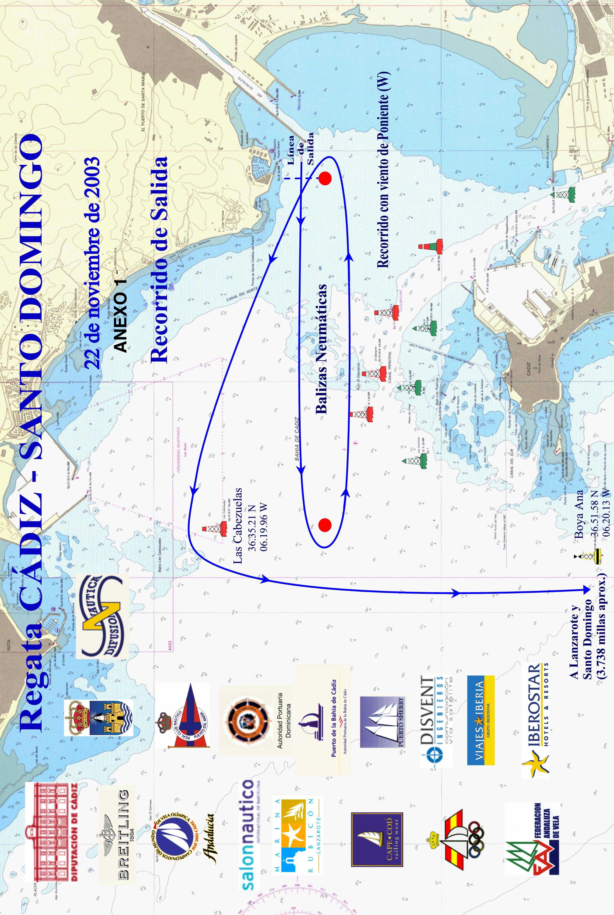
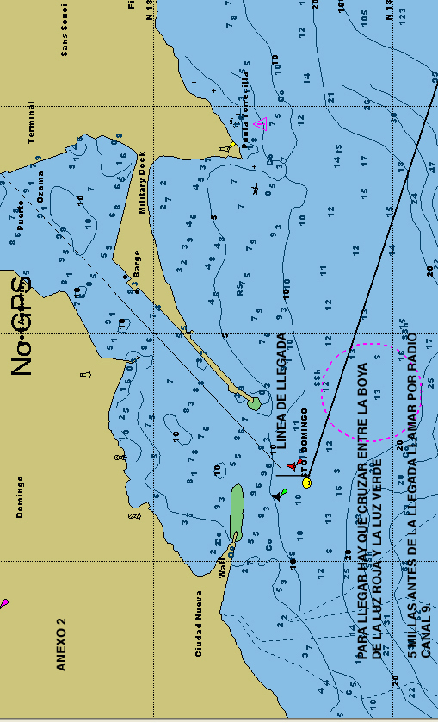

Declaración de aceptación de Responsabilidad.
A Rellenar por el Patrón y todos los Tripulantes

El que suscribe: D ..……………………. . con Domicilio en …………..…………….. calle…………………………………………… . n° …………. propietario y / o Patrón del Yate y / o Tripulante de la Embarcación ………………………………….n° de vela con Teléfono de contacto en tierra……….……………………

Inscrito en la Regata CADIZ SANTO DOMINGO. declara:

Que acepta y asume cualquier responsabilidad que pudiera derivarse
de la construcción del yate o aparejamiento, de sus condiciones de seguridad,
del cumplimiento de todas las disposiciones dadas, tanto por las autoridades
de Marina, como por las autoridades deportivas y de cuanto pueda acaecer a
causa de no cumplir estrictamente cuanto esté establecido.

Con esta declaración y en cuanto concierne al suscrito, relevo de toda
responsabilidad al Comité organizador, a la Real Federación Española de Vela,
a los patrocinadores y empresas colaboradoras, así como al Jurado y el comité de regatas, y a cualquier persona física o jurídica que participe en la organización de esta regata por cualquier titulo, asumiendo a mi cargo cualquier daño o coste que pueda ser
consecuencia de mi participación o la del yate en que participo.

Se llama la atención sobre la Regla Fundamental 4, DECISION DE
REGATEAR, de la Parte 1 del RRV que establece:"Un barco es el único responsable de su decisión de tomar o no la salida o de continuar en regata."

Puerto Sherry , a 21 de Noviembre de 2003

Firma y DNI – Pasaporte.

Declaración de Recorrido.
REGATA CADIZ – SANTO DOMINGO

El que suscribe: D ..……………………. . Patrón del Yate ………………………………….n° de vela ……………

Inscrito en la Regata CADIZ SANTO DOMINGO. declara:

HORA DE PASO POR MARINA RUBICON.

GMT……………………………………………………………..
BARCOS A LA VISTA…………………………………………
VIENTO………………………….. INTENSIDAD …………..
OBSERVACIONES……………………………………………

HORA DE PASO POR CANAL DE LA MONA WP. NORTE.

GMT……………………………………………………………..
BARCOS A LA VISTA…………………………………………
VIENTO………………………….. INTENSIDAD …………..
OBSERVACIONES……………………………………………

HORA DE LLEGADA SANTO DOMINGO.

GMT……………………………………………………………..
BARCOS A LA VISTA…………………………………………
VIENTO………………………….. INTENSIDAD …………..
OBSERVACIONES……………………………………………

Declaración de Recorrido.
REGATA CADIZ – SANTO DOMINGO

DIARIO DE ABORDO – POSICIONES A 10.00 GMT

DIA 23 L……………………………….. l …………………………………….
DIA 24 L……………………………….. l …………………………………….
DIA 25 L……………………………….. l …………………………………….
DIA 26 L……………………………….. l …………………………………….
DIA 27 L……………………………….. l …………………………………….
DIA 28 L……………………………….. l …………………………………….
DIA 29 L……………………………….. l …………………………………….
DIA 30 L……………………………….. l …………………………………….
DIA 1 L……………………………….. l …………………………………….
DIA 2 L……………………………….. l …………………………………….
DIA 3 L……………………………….. l …………………………………….
DIA 3 L……………………………….. l …………………………………….
DIA 4 L……………………………….. l …………………………………….
DIA 5 L……………………………….. l …………………………………….
DIA 6 L……………………………….. l …………………………………….
DIA 7 L……………………………….. l …………………………………….
DIA 8 L……………………………….. l …………………………………….
DIA 9 L……………………………….. l …………………………………….
DIA 10 L……………………………….. l …………………………………….
DIA 11 L……………………………….. l …………………………………….
DIA 12 L……………………………….. l …………………………………….
DIA 13 L……………………………….. l …………………………………….
DIA 14 L……………………………….. l …………………………………….
DIA 15 L……………………………….. l …………………………………….
DIA 16 L……………………………….. l …………………………………….
DIA 17 L……………………………….. l …………………………………….
DIA 18 L……………………………….. l …………………………………….
DIA 19 L……………………………….. l …………………………………….
DIA 20 L……………………………….. l …………………………………….
DIA 21 L……………………………….. l …………………………………….
DIA 22 L……………………………….. l …………………………………….
DIA 23 L……………………………….. l …………………………………….
DIA 24 L……………………………….. l …………………………………….
DIA 25 L……………………………….. l …………………………………….
DIA 26 L……………………………….. l …………………………………….
DIA 27 L……………………………….. l …………………………………….
DIA 28 L……………………………….. l …………………………………….
DIA 29 L……………………………….. l …………………………………….

MARINA BARTOLOME COLON – SANTO DOMINGO , a………….. de diciembre de 2003

Firma

